PRZYWÓZ Autobus 1 godz. 6:45 Załącznik Nr 2 do SIWZ
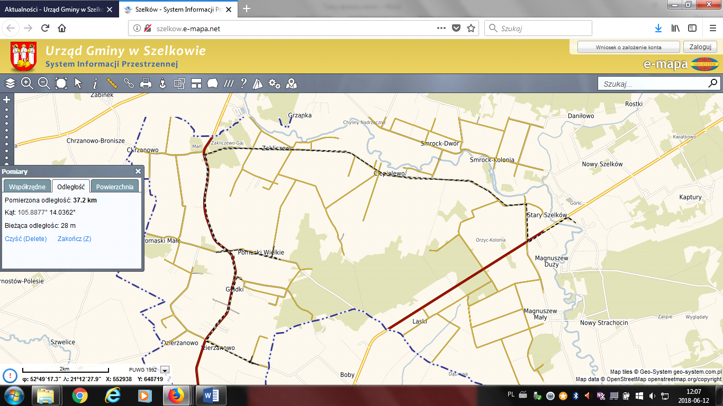

PRZYWÓZ Autobus 2 godz. 7:00
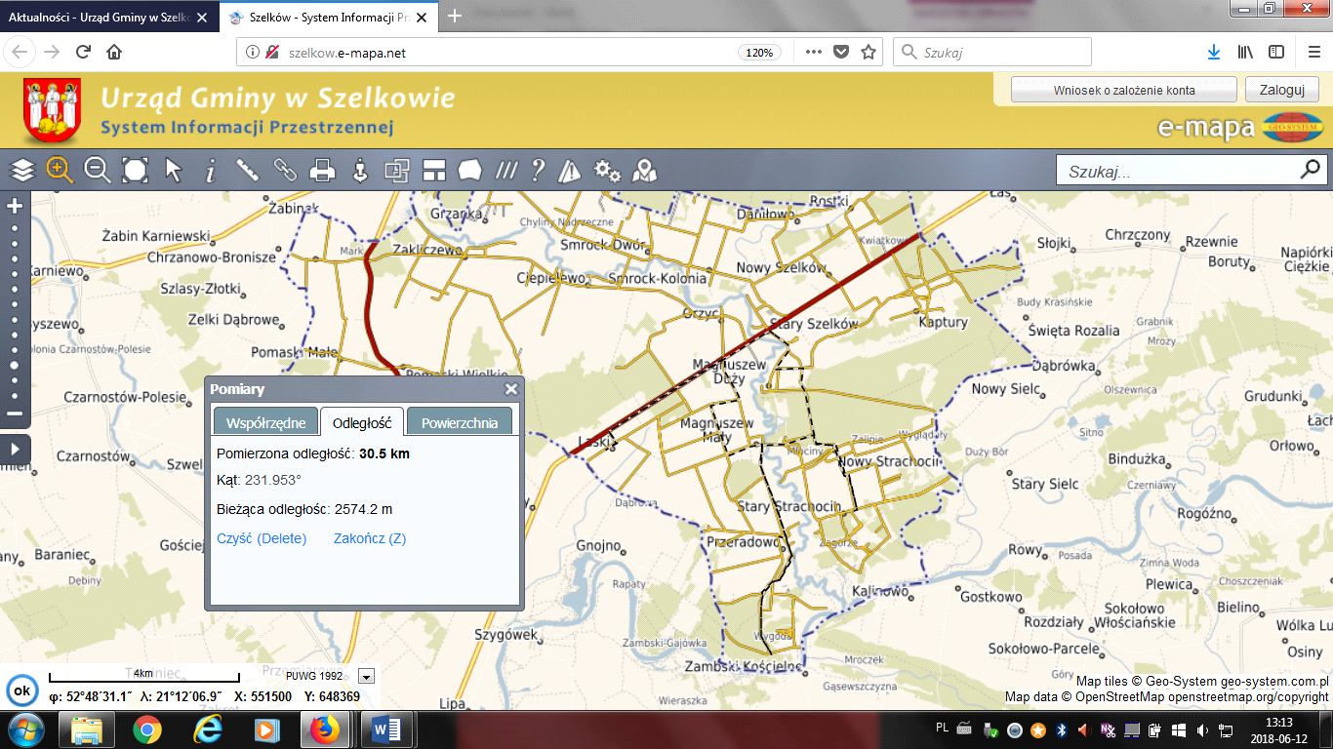

PRZYWÓZ Autobus 3 godz. 7:00
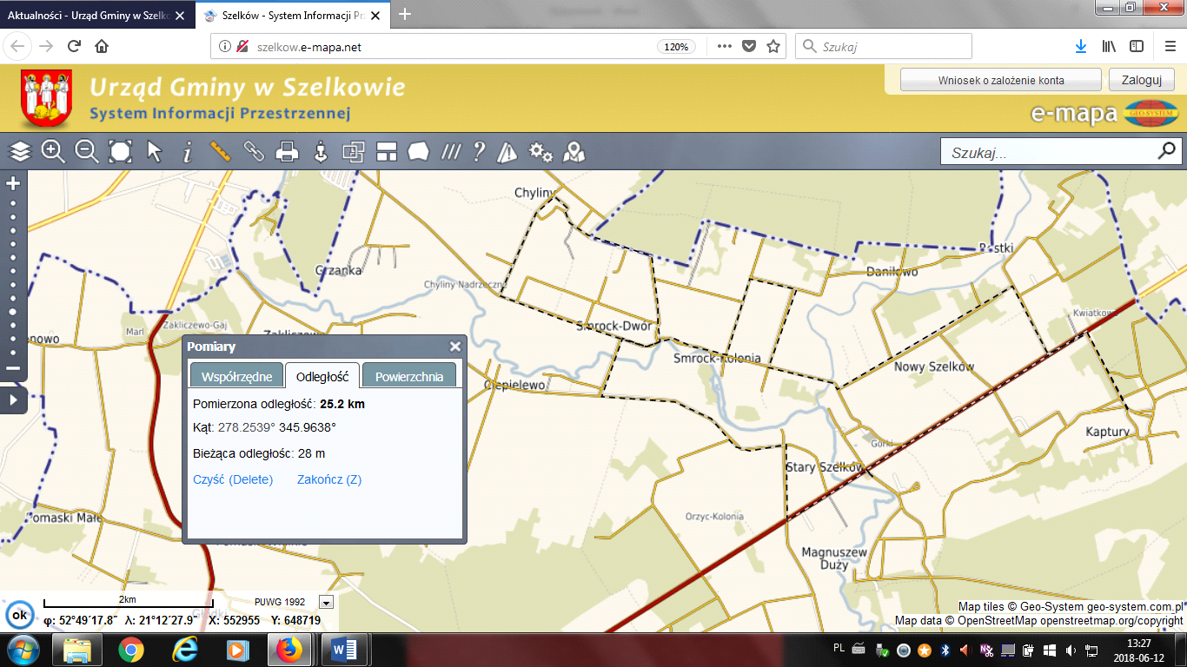

ODJAZD Autobus Nr 1 godz. 13:05
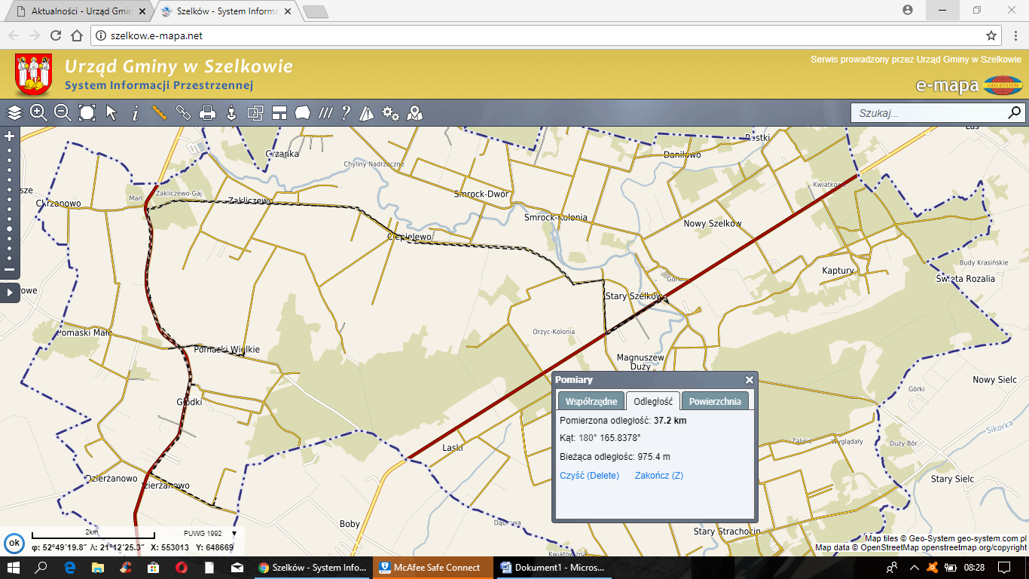

ODJAZD Autobus Nr 1 godz. 14:35

ODJAZD Autobus Nr 2 godz. 13:00

ODJAZD Autobus Nr 2 godz. 14:30

ODJAZD Autobus Nr 3 godz. 13:00

ODJAZD Autobus Nr 3 godz. 14:30

